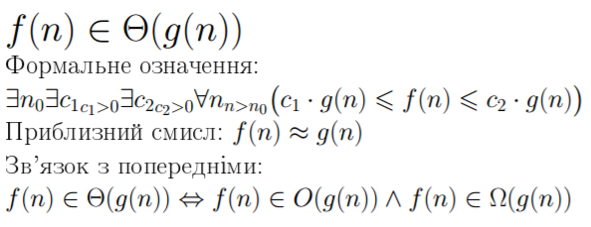 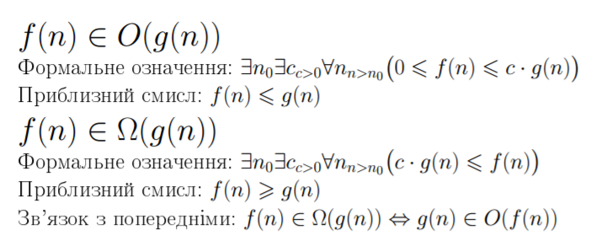 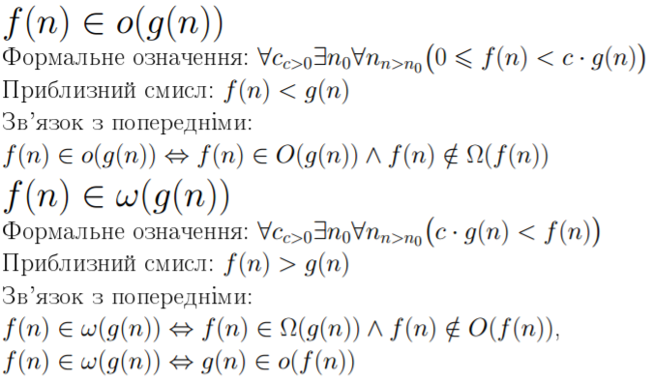

2. Тривиальная нижняя оценка - это число шагов, необходимых для прочтения входной последовательности

3. О(n+k)

5. АВЛ https://habrahabr.ru/post/150732/

8. дісджоін сет <https://habrahabr.ru/post/104772/>

10.

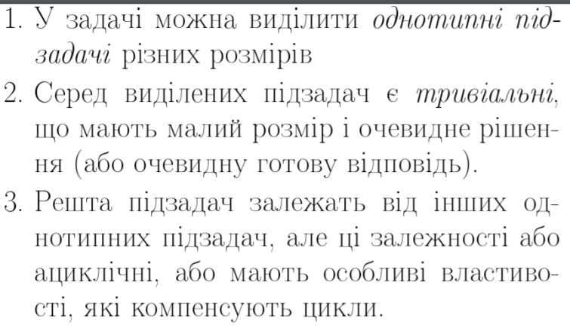 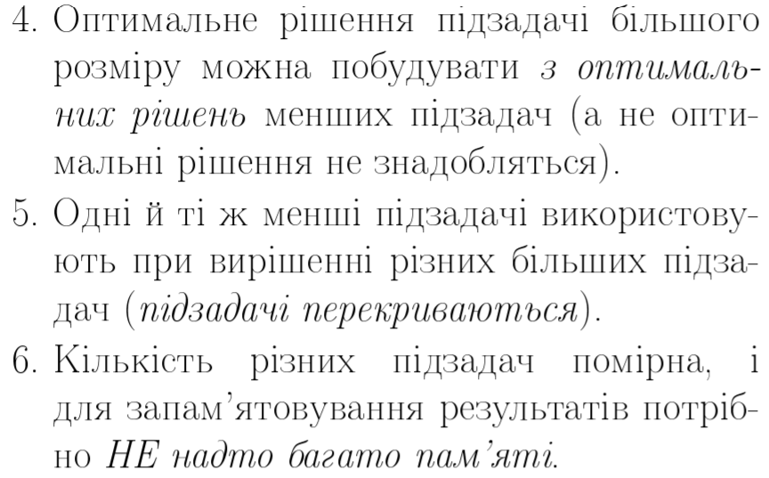

13. Краскала

